# 从零开始一键安装技术手册

## 知识手册

* 使用vmware的snapshot功能，可以快速恢复虚拟机状态，用于一键安装测试
* 把安装压缩包一起转移能够保持同样的权限
* rm -rf 文件夹 删除文件夹
* cp -rf 文件夹 文件夹位置 复制文件夹
* SVN 检出（checkout）功能能够下载到最新的版本系统
* 最小安装系统查看IP地址 ip addr
* SVN update具有偶发性传输错误，如果发生则需要重新改变checkout地址，重新下载。原因可能是SVN checksum的误差导致。
* pcie training error: slot 7，此偶发报错代表网卡没有插进，建议拔下橡皮擦擦净金手指后重插
* SATA 盘有时无法被服务器检测到
* 安装磁盘与磁盘盒时，要注意信息面朝外，金手指朝后，螺丝孔位与硬盘类型对应

## 任务目标

现有：服务器1台，1T硬盘8块，背景网络连接（含管理端口1个，采集接口1个）。

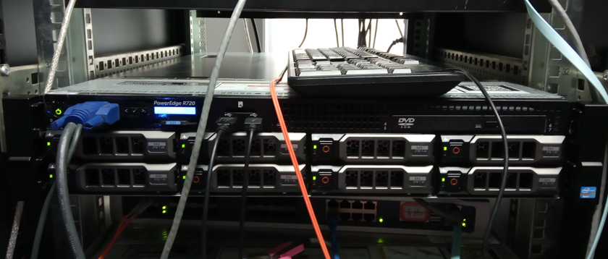

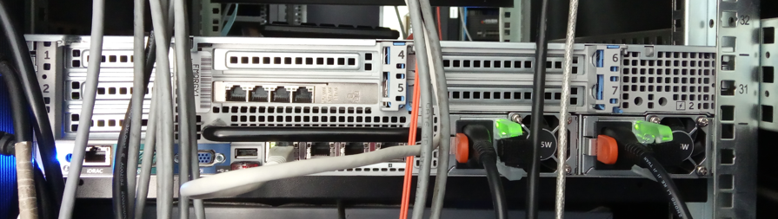

要求：安装搭建全流量留存系统，其中2块硬盘为RAID1安装系统，6块硬盘为RAID5存放/opt/hili/data数据。软件安装完成后，配置IP为192.168.8.123。

验证：全流量页面正常、SSH远程连接命令控制台正常，即为测试通过。

## 清空硬盘（含系统）

* 把旧系统连同磁盘进行清空是十分必要的。

1. 终端连接。将键盘、显示器连接LINUX服务器，登陆现有系统。
2. cd /dev、ls //查看挂载的所有硬件
3. 对每个硬盘的每个分区执行删除命令，其中硬盘为sd(x)(num)或者sd(x)的命名格式。

* fdisk /dev/sda //配置sda硬盘
* d //删除分区，默认值
* d
* ......
* w //输入w保存，重启后更新配置；输入q不保存退出，不更改配置
* 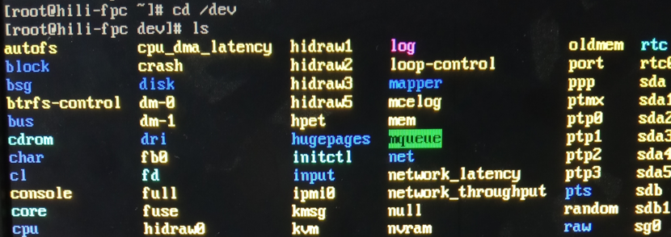
* 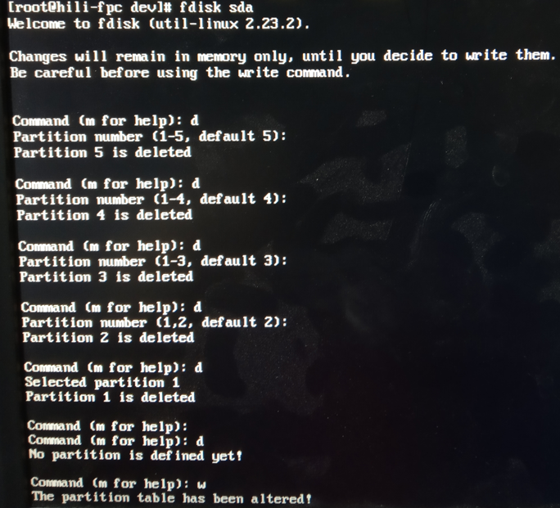
* 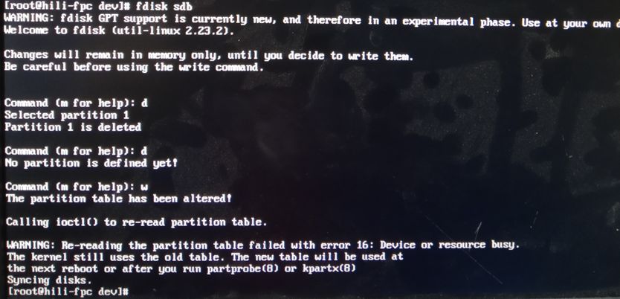
* **⚠特别注意：不要在有u盘插入的情况下对系统硬盘进行格式化，否则有删除U盘的风险！！！**

1. reboot重启，使上述设置生效。发现无法启动系统即为正常。

* 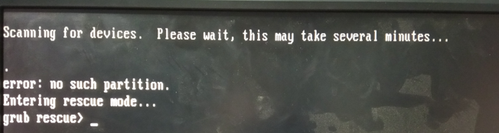

## 硬盘RAID

1. 重启，开机过程中按f2，进入system setup界面

* 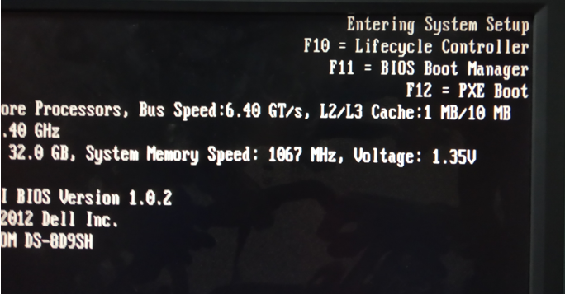

1. 选择device settings，进入integrated raid...，进入controller management，选择clear configuration，清空已有的硬盘raid配置。

* ⚠注意：如果manage foreign configuration可以进入，则说明新插入的硬盘对系统处于foreign陌生状态，需要进入该选项，然后选择clear configuration，即可对所有硬盘拥有控制权，可以riad所有的盘
* 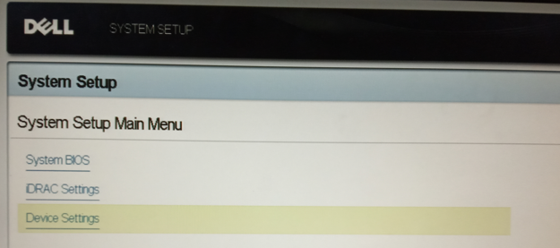
* 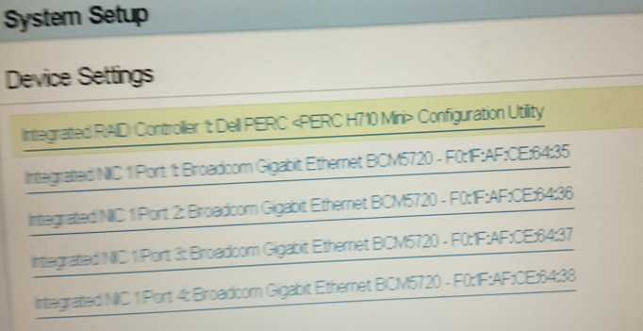
* 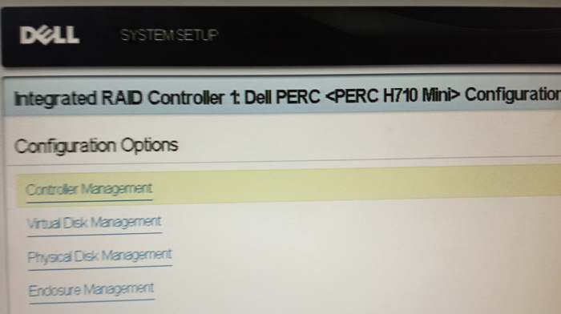
* 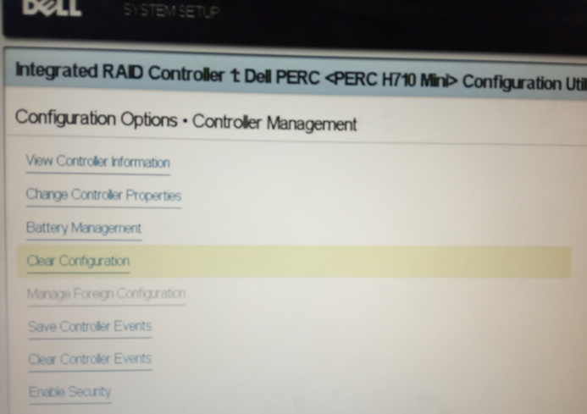

1. 返回上一级，进入virtual disk management，选择create virtual disk，选择创建raid1类型的硬盘，然后点击select physical disk，将前两个硬盘打勾选择，点击apply changes，自动返回上级时再次点击create virtual disk，确认页面确认后才表明改raid盘正式搭建完成。

* 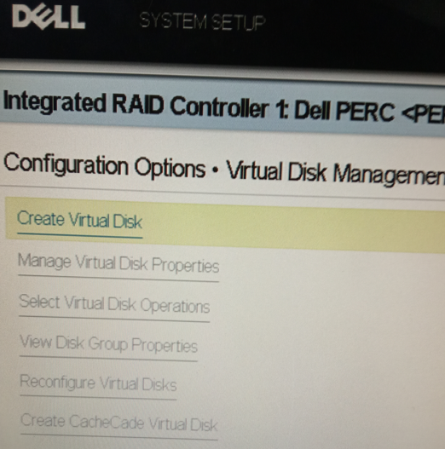
* 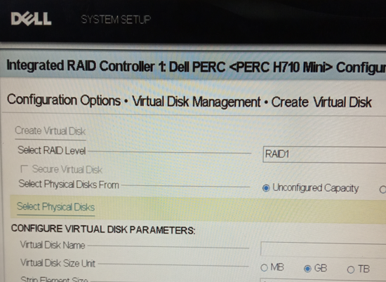
* 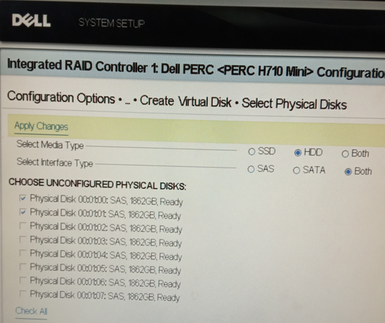
* 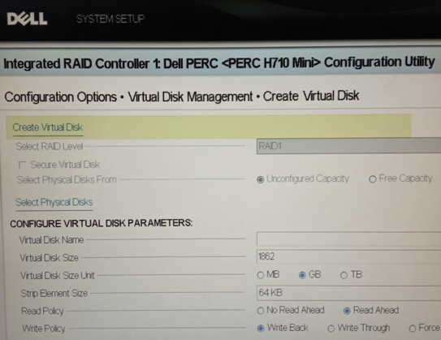

1. 以此类推，将后六个硬盘搭建为raid5.搭建完成后选择view disk group properties检查配置。

* 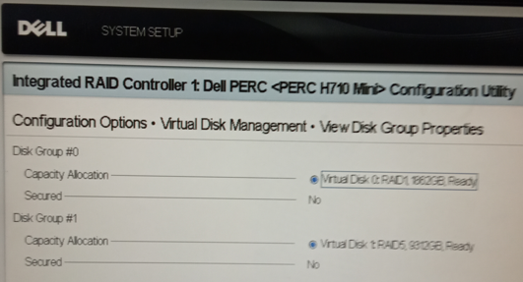

1. 左上角esc是返回。不断选择右下角finish，安全保存退出，系统会自动重启。

* 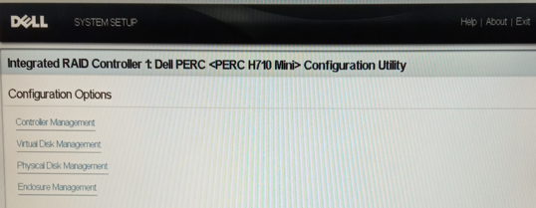

## 安装LINUX系统

1. 重启服务器过程中，将装机U盘插入USB口，按F11进入BIOS BOOT Manager界面，选择U盘设备运行，一般为C盘下面的最后一个。

* 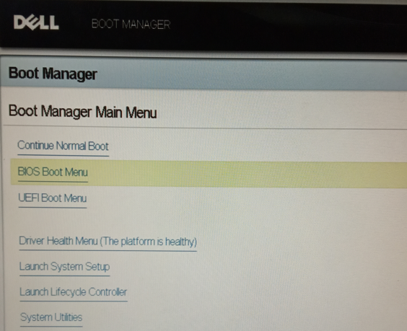
* 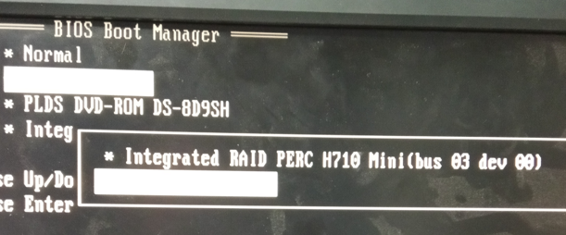

1. 安装LINUX系统。在LINUX安装界面进行安装，注意使用TAB键和SHIFT+TAB键进行选择。

* 系统时间确定为上海东八区，手机对照设置当前时间。
* 安装模式为最小安装。
* 安装位置中，选择安装在RAID1硬盘中，系统默认分配。注意：若磁盘空间不够是因为旧磁盘没进行全面清空；不选磁盘，系统会默认安装到所有盘中，/home占据剩余空间；选择磁盘时注意不要把U盘给选上了，否则会导致U盘与系统崩溃。
* 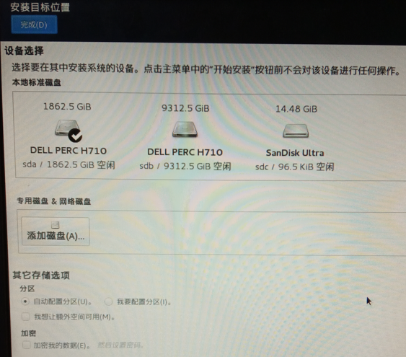

1. 配置完成后，检查无异常状态，即可进行安装。设置完root密码，安装完linux系统后按提示重启，即可进入刚安好的linux系统。

* 注意：重启完后，记得拔出U盘
* 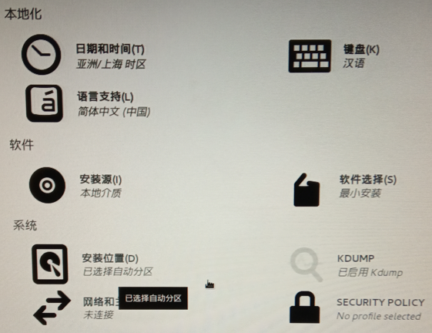

1. 输入用户名root，密码登陆系统。
2. 配置网络。输入ifconfig查看网络接口状态，假设管理口为em1。输入vi /etc/sysconfig/network-scripts/ifcfg-em1，修改配置文件中BOOTPROTO=static，ONBOOT=yes，增加IPADDR=192.168.8.123，NETMASK=255.255.255.0，GATEWAY=192.168.8.1。保存后，输入service network restart重启网络服务，即可ping通网络，此后支持SSH远程连接。其中/etc/sysconfig/network-scripts/ifcfg-em1的完整配置信息如下：

* TYPE=Ethernet  
  BOOTPROTO=static  
  DEFROUTE=yes  
  PEERDNS=yes  
  PEERROUTES=yes  
  IPV4_FAILURE_FATAL=no  
  IPV6INIT=yes  
  IPV6_AUTOCONF=yes  
  IPV6_DEFROUTE=yes  
  IPV6_PEERDNS=yes  
  IPV6_PEERROUTES=yes  
  IPV6_FAILURE_FATAL=no  
  IPV6_ADDR_GEN_MODE=stable-privacy  
  NAME=em1  
  UUID=623c9610-c1f4-40ff-8dd6-e9fb96598f02  
  DEVICE=em1  
  ONBOOT=yes  
  IPADDR=192.168.8.123  
  NETMASK=255.255.255.0  
  GATEWAY=192.168.8.1

## RAID5硬盘格式化与挂载

⚠注意：安装完系统的重启过程，即可拔下系统U盘，避免影响后续操作！

1. 使用parted磁盘分区及挂载，查看分区parted -l；查看外部设备ls /dev
2. 选中要分区的盘，此处sda为RAID1系统盘，sdb为RAID5数据盘，所以输入parted /dev/sdb（须用绝对路径）
3. 格式化分区mklabel gpt
4. 分区 mkpart primary 0% 100%
5. 退出q
6. 将刚刚分区的sdb1格式化为ext4格式mkfs.ext4 /dev/sdb1
7. 大功告成，进行挂载。新建相应文件夹mkdir /opt/hili，mkdir /opt/hili/data；将sdb1挂载上去mount /dev/sdb1 /opt/hili/data
8. 修改系统配置文件，使设置重启后依然生效vi /etc/fstab，在最后一行增加/dev/sdb1 /opt/hili/data ext4 defaults 0 0，保存。
9. 通过df -h查看分区表检查

* 文件系统 容量 已用 可用 已用% 挂载点  
  /dev/mapper/cl-root 50G 950M 50G 2% /  
  devtmpfs 16G 0 16G 0% /dev  
  tmpfs 16G 0 16G 0% /dev/shm  
  tmpfs 16G 8.9M 16G 1% /run  
  tmpfs 16G 0 16G 0% /sys/fs/cgroup  
  /dev/sda1 1014M 139M 876M 14% /boot  
  /dev/mapper/cl-home 1.8T 33M 1.8T 1% /home  
  tmpfs 3.2G 0 3.2G 0% /run/user/0  
  /dev/sdb1 9.1T 80M 8.6T 1% /opt/hili/data
* 注：若/dev/sdb1挂载后空间明显偏小，则说明分区格式化的步骤不对，使用parted，不要使用fdisk！

## 安装海力全流量留存系统

1. 插入含有installation文件夹的U盘
2. 进入dev文件夹，ls /dev，插拔U盘查看U盘的挂载名，此处为sdc1
3. mkdir /mnt/usb新建usb文件夹
4. 挂载U盘到usb文件夹中

* sudo mount -t vfat /dev/sdc1 /mnt/usb
* ⚠注意：sdc1

1. 进入usb文件夹，进入installation文件夹，进入install文件夹，使用. basic_install.sh运行安装脚本。

* ⚠注意：.执行，在当前shell下执行；./执行，新建一个子shell执行。此处使用.执行

1. 如果过程无报错error，则安装成功，按照提示重启即可。

ref：[Linux 硬盘分区、分区、删除分区、格式化、挂载、卸载](https://www.cnblogs.com/visec479/p/4072754.html)

ref：Linux系统下使用U盘的方法

ref：DELL T130服务器U盘安装windows server 2012

## 安装完成

安装完成，此后便可通过https://192.168.8.123:443或8080或8443访问页面，或者用hiliadmin用户，admin12345密码登陆命令控制台

## 附录：网络配置命令

ifconfig //查看所有网卡状态  
  
ifconfig em1 //查看em1的网卡状态  
  
ifconfig em1 down //关闭em1网卡  
  
ifconfig em1 up //打开em1网卡  
  
service network restart //重启网络使配置全部生效  
  
/etc/sysconfig/network-scripts //中存放着所有网卡的配置conf文件  
  
 BOOTPROTO=static  
   
 ONBOOT=yes //网卡开启  
   
 IPADDR=192.168.8.2 //设置静态IP  
  
 GATEWAY=192.168.8.1 //设置网关  
  
 NETMASK=255.255.255.0 //设置网络掩码  
  
route //查看主机路由表  
  
route add default gw 192.168.8.1 //增加默认路由  
  
route del default gw //删除默认路由  
  
route del -net 192.168.8.1 netmask 255.255.255.0 //删除静态路由  
  
route add -net 192.168.8.1 netmask 255.255.255.0 //增加静态路由  
  
ping 192.168.8.1 //ping命令

## 附录：[linux 关机命令总结](https://www.cnblogs.com/wanggd/p/3177398.html)

关机命令：  
  
shutdown //过一分钟后关机  
  
shutdown -h now //立刻关机(root用户使用)   
  
shutdown -h 10 //10分钟后自动关机   
  
如果是通过shutdown命令设置关机的话，可以用shutdown -c命令取消重启  
  
重启命令：  
  
reboot  
  
shutdown -r now //立刻重启(root用户使用)  
  
shutdown -r 10 //过10分钟自动重启(root用户使用)  
  
shutdown -r 20:35 //在时间为20:35时候重启(root用户使用)   
  
如果是通过shutdown命令设置重启的话，可以用shutdown -c命令取消重启

## 附录：[Linux下的tar压缩解压缩命令详解](https://www.cnblogs.com/kaynet/p/6410722.html)

tar -xvf file.tar //解压 tar包   
   
tar -xzvf file.tar.gz //解压tar.gz   
   
tar -xjvf file.tar.bz2 //解压 tar.bz2   
   
tar -xZvf file.tar.Z //解压tar.Z   
   
unrar e file.rar //解压rar   
   
unzip file.zip //解压zip   
   
-C /opt/ //解压到/opt/文件夹中